PLAN DE PROYECTO
Integrantes: Alejo Sarmiento; Eliana Valdez; Darío Ceballos; Melany López; Magalí Torres
Objetivo: | Analizar y hacer funcionar la opción Carga Masiva.
Fecha Entrega: | 10/04/2026
Branch: | requerimiento-5

Descripción General (datos de análisis recibido + charlado)
TODO

Tickets implicados
REQUERIMIENTO 5 carga masiva.docx + I.S.F.D. y T. N° 93_ Inscripción a Carreras 2021 (respuestas) (1) (1).xlsx | Analizar y hacer funcionar la opción Carga Masiva.

General
Si aplica, explicación general del desarrollo. Por ejemplo un script común a todos los tickets) TODO (Solución propuesta en palabras)
Ticket xxxx
Explicación detallada de la resolución a realizar en el ticket
xxxxx TODO (Solución propuesta técnica)
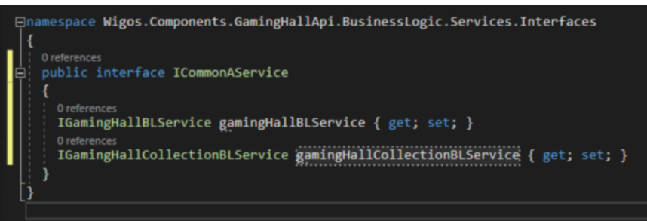
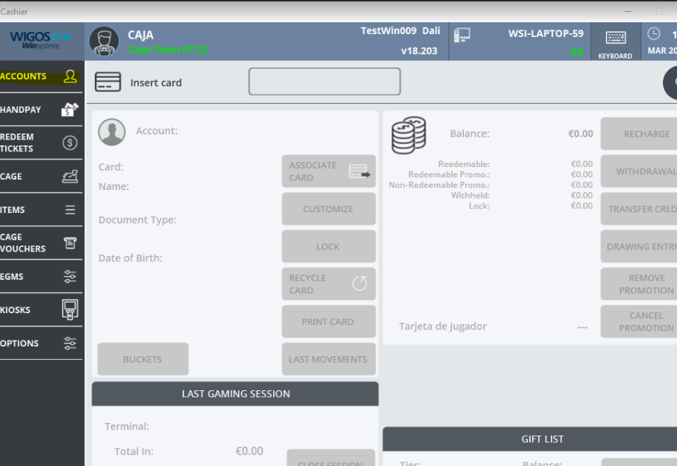
Ticket xxx2

WHEN?
gantt
27-03 | 3-04 | 10-04
Tema1
 | Tema2 | merge
 |  | entrega

